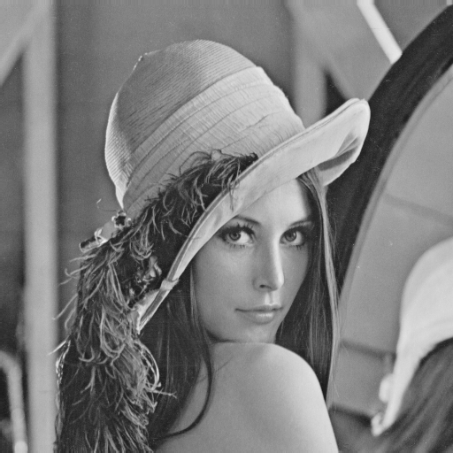

請完成以下作業題目(共十題，最後三題可選擇不答)以進入第二階段面試:

* 請跑出圖片結果，並附上程式碼或想法，可用語言不限，但建議以C/C++:

(C/C++, Java, Python)，

試寫出以下函數 **(須附上程式碼，切勿抄襲，面試時會詢問相關程式碼內容)**:

1. 請畫出圖像統計圖(histogram)
2. 將圖像旋轉45度後輸出 (其餘無畫素部分填黑)
3. 請將旋轉45度後的圖像放大成 800 x 600 (可選擇先放大後再做旋轉，或是直接將45度的圖放大亦可)
4. 請試著將圖片加上高斯雜訊，並任意選用一種濾波器做處理

* 基本加分項目 **(須附上程式碼，切勿抄襲，面試時會詢問相關程式碼內容)**:

1. 嘗試用C++/C實作以上程式碼
2. 上述部分請勿使用OpenCV或圖像程式庫 (函式庫可用於圖片的讀寫)
3. 請將中心 32X32 pixel (from 239~271)抹黑，並將有黑塊的圖像做影像還原 (可直接內插，或是轉成frequency domain，深度學習等等，任意發揮)

* 進階加分項目 (**申論即可**，不需要程式碼，可附圖講解，若對此不熟，可選擇不回答):

1. 如果上述中心抹黑區域須用深度學習解決，請問你會如何設計，可附上參考文獻連結或書名? 並會使用何種工具或哪種生成模型 (GAN, Glow, VAE, or Others)? 請解釋為何選擇此種生成模型? 比其他生成模型的好處在哪邊?
2. 如果要將AI模型上邊緣端的裝置，你會怎麼加速運算效果? (邊緣端可以為任何平台與裝置，可用平台上的加速工具，任意闡述)
3. 請闡述你對3D相機成像原理(TOF, stereo, structure light)的理解，3D深度的部分如何用在SLAM上面 (任意發揮，不限)